INDETERMINACION 0/0

La indeterminación 0/0 en el cálculo de límites significa que, al evaluar la función en el punto de interés, tanto el numerador como el denominador tienden a cero. Esta situación requiere técnicas especiales para resolver el límite, ya que la forma 0/0 no proporciona información sobre el valor del límite.
- ¿Por qué es una indeterminación?
El hecho de que tanto el numerador como el denominador tienden a cero no implica que el límite sea necesariamente cero, infinito, o algún otro valor específico. Diversas funciones pueden tener límites diferentes cuando se presentan en la forma 0/0.
- ¿Cómo se resuelve?
Para resolver límites con indeterminación 0/0, se utilizan técnicas como la factorización, la simplificación de fracciones, o el uso de la regla de L'Hôpital, dependiendo de la forma de la función.
- Ejemplo:
Si se tiene el límite lim (x->1) (x-1)/(x²-1), la sustitución directa de x=1 en el numerador y denominador da como resultado 0/0. Sin embargo, al factorizar el denominador como (x-1)(x+1) y simplificar, se obtiene el límite lim (x->1) 1/(x+1), que es igual a 1/2.

Caso 1: Función racional
Este caso aplica cuando tenemos una fracción donde el numerador y el denominador son polinomios.
A continuación se explican el procedimiento para obtener el límite cuando tienes una indeterminación del tipo cero entre cero.
1 Al intentar calcular el límite, se identifica la indeterminación del tipo cero sobre cero
2 Se descomponen en factores los polinomios de el numerador y denominador
3 Se simplifica la fracción
4 Se calcula el límite de la expresión simplificada
Ejemplos
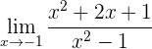
1 Si intentamos obtener el límite, veremos que es del tipo 0/0
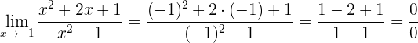
2 Factorizamos
El numerador es un trinomio cuadrado perfecto que lo podemos escribirlo como un binomio al cuadrado.
El denominador es una diferencia de cuadrados que es igual al producto de binomios conjugados. Esto es
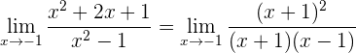
3 Simplificamos la fracción
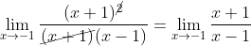
4 Ahora calculamos el límite
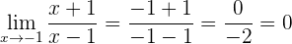
El límite es O

Caso 2: Función con radicales
Este caso aplica cuando tenemos una fracción que tiene un radical, generalmente en el denominador.
A continuación se explica el procedimiento para obtener el límite cuando tienes una indeterminación del tipo cero entre cero.
1 Al intentar calcular el límite, se identifica la indeterminación del tipo cero sobre cero
2 Multiplicamos numerador y denominador por el conjugado de la expresión irracional.
3 Se realizan las operaciones y se simplifica la fracción
Toma en cuenta que una expresión irracional multiplicada por su conjugado, da como resultado una diferencia de cuadrados
Ejemplo:
4 Se calcula el límite de la expresión simplificada
Ejemplo
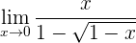
1Al intentar calcular el límite, se identifica la indeterminación del tipo cero sobre cero
2Multiplicamos y dividimos por el conjugado del denominador
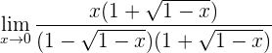
3Realizamos las operaciones y simplificamos la fracción.
En el denominador tenemos una suma por diferencia (binomios conjugados) que será igual a diferencia de cuadrados

4Calculamos el límite
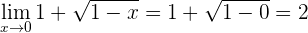
El límite es 2

